2023年铁岭市第四高级中学单位预算批复表

 | 
单位名称：铁岭市第四高级中学 |  |  | 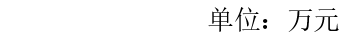
项 目 | 预算数 | 项 目 | 预算数
一、一般公共预算拨款收入 | 2,070.06 | 一、教育支出 | 1,911.74
二、政府性基金预算拨款收入 |  | 二、社会保障和就业支出 | 202.35
三、国有资本经营预算拨款收入 |  | 三、住房保障支出 | 153.37
四、财政专户管理资金收入 | 197.40
五、单位资金收入
（一）事业收入
（二）事业单位经营收入
（三）上级补助收入
（四）附属单位上缴收入
（五）其他收入
本年收入合计 | 2,267.46 | 本年支出合计 | 2,267.46
上年结转结余 |  | 年终结转结余
收 入 总 计 | 2,267.46 | 支 出 总 计 | 2,267.46

 |  |  |  |  |  |  | 
表2 |  |  |  |  |  |  |  |  |  |  |  |  |  |  |  |  | 
单位名称：铁岭市第四高级中学 |  |  |  |  |  |  |  |  |  |  |  |  |  |  |  |  | 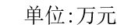
单位名称 | 总计 | 本年收入 |  |  |  |  |  |  |  |  |  |  | 上年结转结余
单位名称 | 总计 | 合计 | 一般公共预算 | 政府性基金预算 | 国有资本经营预算 | 财政专户管理资金 | 单位资金 |  |  |  |  |  | 合计 | 一般公共预算 | 政府性基金预算 | 国有资本经营预算 | 财政专户管理资金 | 单位资金
 |  |  |  |  |  |  | 小计 | 事业收入 | 事业单位经营收入 | 上级补助收入 | 附属单位上缴收入 | 其他收入
合计 | 2,267.46 | 2,267.46 | 2,070.06 |  |  | 197.40
铁岭市第四高级中学 | 2,267.46 | 2,267.46 | 2,070.06 |  |  | 197.40

 |  |  |  | 
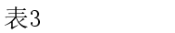
单位名称：铁岭市第四高级中学 |  |  |  |  |  | 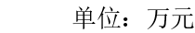
 | 科目名称 | 合计 | 基本支出 |  |  | 项目支出
 | 科目名称 | 合计 | 小计 | 人员经费 | 公用经费 | 项目支出
 | 合计 | 2,267.46 | 2,258.06 | 1,768.00 | 490.06 | 9.40
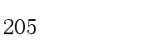 | 教育支出 | 1,911.74 | 1,902.34 | 1,412.28 | 490.06 | 9.40
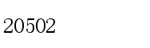 | 普通教育 | 1,911.74 | 1,902.34 | 1,412.28 | 490.06 | 9.40
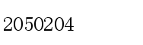 | 高中教育 | 1,911.74 | 1,902.34 | 1,412.28 | 490.06 | 9.40
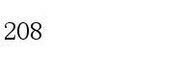 | 社会保障和就业支出 | 202.35 | 202.35 | 202.35
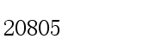 | 行政事业单位养老支出 | 202.35 | 202.35 | 202.35
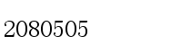 | 机关事业单位基本养老保险缴费支出 | 202.35 | 202.35 | 202.35
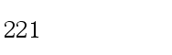 | 住房保障支出 | 153.37 | 153.37 | 153.37
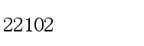 | 住房改革支出 | 153.37 | 153.37 | 153.37
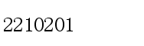 | 住房公积金 | 153.37 | 153.37 | 153.37

单位名称：铁岭市第四高级中学
项 目 | 预算数 | 项 目 | 预算数
一、本年收入 | 2,070.06 | 一、本年支出 | 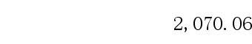
（一）一般公共预算拨款收入 | 2,070.06 | (一)教育支出 | 1,714.34
（二）政府性基金预算拨款收入 |  | (二)社会保障和就业支出 | 202.35
（三）国有资本经营预算拨款收入 |  | (三)住房保障支出 | 153.37
二、上年结转
（一）一般公共预算拨款收入
（二）政府性基金预算拨款收入
（三）国有资本经营预算拨款收入
 | 

 |  |  |  |  |  | 
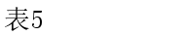
单位名称：铁岭市第四高级中学 |  |  |  |  |  | 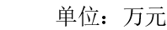
 | 科目名称 | 本年一般公共预算支出
 | 科目名称 | 合计 | 基本支出 |  |  | 项目支出
 | 科目名称 | 合计 | 小计 | 人员经费 | 公用经费 | 项目支出
 | 合计 | 2,070.06 | 2,060.66 | 1,768.00 | 292.66 | 9.40
 | 教育支出 | 1,714.34 | 1,704.94 | 1,412.28 | 292.66 | 9.40
 | 普通教育 | 1,714.34 | 1,704.94 | 1,412.28 | 292.66 | 9.40
 | 高中教育 | 1,714.34 | 1,704.94 | 1,412.28 | 292.66 | 9.40
 | 社会保障和就业支出 | 202.35 | 202.35 | 202.35
 | 行政事业单位养老支出 | 202.35 | 202.35 | 202.35
 | 机关事业单位基本养老保险缴费支出 | 202.35 | 202.35 | 202.35
 | 住房保障支出 | 153.37 | 153.37 | 153.37
 | 住房改革支出 | 153.37 | 153.37 | 153.37
 | 住房公积金 | 153.37 | 153.37 | 153.37

 | 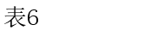 |  |  |  | 
 | 单位名称：铁岭市第四高级中学 |  |  |  | 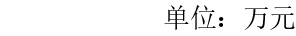
 |  |  | 本年一般公共预算基本支出
 | 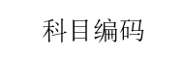 |  | 合计 | 人员经费 | 公用经费
 |  |  | 2,060.66 | 1,768.00 | 292.66
0 | 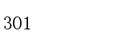 |  | 1,760.10 | 1,760.10
0 | 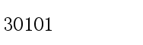 |  | 951.88 | 951.88
0 | 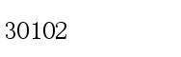 |  | 23.08 | 23.08
0 | 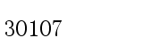 |  | 326.10 | 326.10
0 | 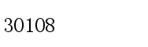 |  | 202.35 | 202.35
0 | 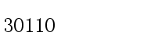 |  | 93.09 | 93.09
0 | 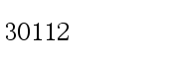 |  | 10.23 | 10.23
0 | 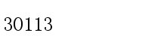 |  | 153.37 | 153.37
0 | 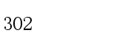 |  | 292.66 |  | 292.66
0 | 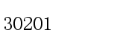 |  | 197.40 |  | 197.40
0 | 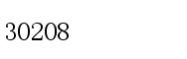 |  | 69.05 |  | 69.05
0 | 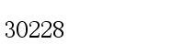 |  | 25.56 |  | 25.56
0 | 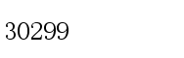 |  | 0.65 |  | 0.65
0 | 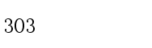 |  | 7.90 | 7.90

 | 单位名称：铁岭市第四高级中学
 |  |  | 本年一般公共预算基本支出
 |  |  | 合计 | 人员经费 | 公用经费
0 | 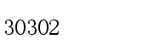 |  | 3.41 | 3.41
0 | 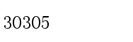 |  | 2.59 | 2.59
0 | 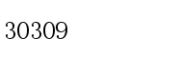 |  | 0.50 | 0.50
0 | 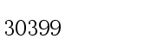 |  | 1.40 | 1.40

 |  |  |  |  | 
单位名称：铁岭市第四高级中学 |  |  |  |  | 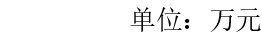
 | 因公出国（境）费 | 公务用车购置及运行费 |  |  | 公务接待费
 | 因公出国（境）费 | 小计 | 公务用车购置费 | 公务用车运行费 | 公务接待费

 |  | 
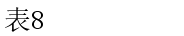
单位名称：铁岭市第四高级中学 |  |  |  | 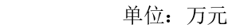
 | 科目名称 | 本年政府性基金预算支出
 | 科目名称 | 合计 | 基本支出 | 项目支出
 | 合计

备注：如此表为空表，则表示部门无政府性基金预算安排的支出。

项目支出预算表
表9
单位名称：铁岭市第四高级中学 |  |  |  |  |  |  |  |  |  |  | 单位：万元
单位名称 | 项目名称 | 项目内容 | 总计 | 本年收入 |  |  |  |  |  | 上年结转结余
 |  |  |  | 合计 | 一般公共  预算 | 政府性基金预算 | 国有资本经营预算 | 财政专户管理资金 | 单位资金 | 合计 | 一般公共  预算
合计 |  |  | 9.40 | 9.40 | 9.40
铁岭市第四高级中学 |  |  | 9.40 | 9.40 | 9.40
 | 照明及消防设施改造经费（四高） | 照明及消防设施老化 | 9.40 | 9.40 | 9.40

项目支出预算表
单位：万元
上年结转结余
政府性基金预算 | 国有资本经营预算 | 财政专户管理资金 | 单位资金

支出功能分类预算表
 |  |  |  |  |  |  |  |  |  |  |  |  | 
表10 |  |  |  |  |  |  |  |  |  | 
单位名称：铁岭市第四高级中学 |  |  |  |  |  |  |  |  |  |  |  |  | 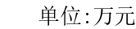
科目编码 | 科目名称 | 总计 | 本年收入 |  |  |  |  |  | 上年结转结余
科目编码 | 科目名称 | 总计 | 合计 | 一般公共  预算 | 政府性基金预算 | 国有资本经营预算 | 财政专户管理资金 | 单位资金 | 合计 | 一般公共  预算 | 政府性基金预算 | 国有资本经营预算 | 财政专户管理资金 | 单位资金
 | 合计 | 2,267.46 | 2,267.46 | 2,070.06 |  |  | 197.40
205 | 教育支出 | 1,911.74 | 1,911.74 | 1,714.34 |  |  | 197.40
20502 | 普通教育 | 1,911.74 | 1,911.74 | 1,714.34 |  |  | 197.40
2050204 | 高中教育 | 1,911.74 | 1,911.74 | 1,714.34 |  |  | 197.40
208 | 社会保障和就业支出 | 202.35 | 202.35 | 202.35
20805 | 行政事业单位养老支出 | 202.35 | 202.35 | 202.35
2080505 | 机关事业单位基本养老保险缴费支出 | 202.35 | 202.35 | 202.35
221 | 住房保障支出 | 153.37 | 153.37 | 153.37
22102 | 住房改革支出 | 153.37 | 153.37 | 153.37
2210201 | 住房公积金 | 153.37 | 153.37 | 153.37

表11
单位名称：铁岭市第四高级中学
科目编码 | 科目名称 | 总计 | 本年收入 |  |  |  |  |  | 上年结转结余
科目编码 | 科目名称 | 总计 | 合计 | 一般公共  预算 | 政府性基金预算 | 国有资本经营预算 | 财政专户管理资金 | 单位资金 | 合计 | 一般公共  预算 | 政府性基金预算 | 国有资本经营预算 | 财政专户管理资金 | 单位资金
 | 合计 | 2,267.46 | 2,267.46 | 2,070.06 |  |  | 197.40
505 | 对事业单位经常性补助 | 2,259.56 | 2,259.56 | 2,062.16 |  |  | 197.40
50501 | 工资福利支出 | 1,760.10 | 1,760.10 | 1,760.10
50502 | 商品和服务支出 | 499.46 | 499.46 | 302.06 |  |  | 197.40
509 | 对个人和家庭的补助 | 7.90 | 7.90 | 7.90
50901 | 社会福利和救助 | 3.09 | 3.09 | 3.09
50905 | 离退休费 | 3.41 | 3.41 | 3.41
50999 | 其他对个人和家庭补助 | 1.40 | 1.40 | 1.40

表12
单位名称：铁岭市第四高级中学
科目编码 | 科目名称 | 总计 | 本年收入 |  |  |  |  |  | 上年结转结余
科目编码 | 科目名称 | 总计 | 合计 | 一般公共  预算 | 政府性基金预算 | 国有资本经营预算 | 财政专户管理资金 | 单位资金 | 合计 | 一般公共  预算 | 政府性基金预算 | 国有资本经营预算 | 财政专户管理资金 | 单位资金
 | 合计 | 2,267.46 | 2,267.46 | 2,070.06 |  |  | 197.40
 | 工资福利支出 | 1,760.10 | 1,760.10 | 1,760.10
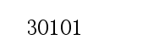 | 基本工资 | 951.88 | 951.88 | 951.88
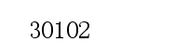 | 津贴补贴 | 23.08 | 23.08 | 23.08
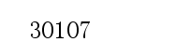 | 绩效工资 | 326.10 | 326.10 | 326.10
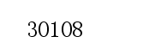 | 机关事业单位基本养老保险缴费 | 202.35 | 202.35 | 202.35
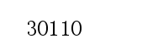 | 职工基本医疗保险缴费 | 93.09 | 93.09 | 93.09
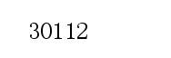 | 其他社会保障缴费 | 10.23 | 10.23 | 10.23
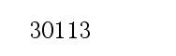 | 住房公积金 | 153.37 | 153.37 | 153.37
 | 商品和服务支出 | 499.46 | 499.46 | 302.06 |  |  | 197.40
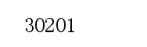 | 办公费 | 197.40 | 197.40 | 197.40
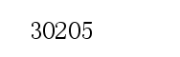 | 水费 | 35.00 | 35.00 |  |  |  | 35.00
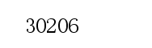 | 电费 | 79.58 | 79.58 |  |  |  | 79.58

表12
单位名称：铁岭市第四高级中学
科目编码 | 科目名称 | 总计 | 本年收入 |  |  |  |  |  | 上年结转结余
科目编码 | 科目名称 | 总计 | 合计 | 一般公共  预算 | 政府性基金预算 | 国有资本经营预算 | 财政专户管理资金 | 单位资金 | 合计 | 一般公共  预算 | 政府性基金预算 | 国有资本经营预算 | 财政专户管理资金 | 单位资金
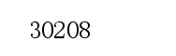 | 取暖费 | 69.05 | 69.05 | 69.05
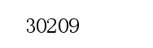 | 物业管理费 | 50.00 | 50.00 |  |  |  | 50.00
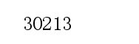 | 维修(护)费 | 9.40 | 9.40 | 9.40
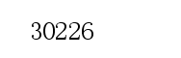 | 劳务费 | 31.32 | 31.32 |  |  |  | 31.32
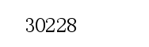 | 工会经费 | 25.56 | 25.56 | 25.56
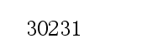 | 公务用车运行维护费 | 1.50 | 1.50 |  |  |  | 1.50
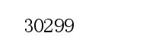 | 其他商品和服务支出 | 0.65 | 0.65 | 0.65
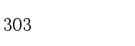 | 对个人和家庭的补助 | 7.90 | 7.90 | 7.90
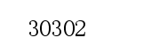 | 退休费 | 3.41 | 3.41 | 3.41
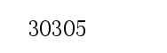 | 生活补助 | 2.59 | 2.59 | 2.59
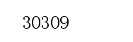 | 奖励金 | 0.50 | 0.50 | 0.50
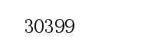 | 其他对个人和家庭的补助 | 1.40 | 1.40 | 1.40

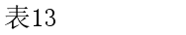
单位名称：铁岭市第四高级中学
单位名称 | 项目名称 | 总计 | 本年收入 |  |  |  |  |  | 上年结转结余
单位名称 | 项目名称 | 总计 | 合计 | 一般公共  预算 | 政府性基金预算 | 国有资本经营预算 | 财政专户管理资金 | 单位资金 | 合计 | 一般公共  预算 | 政府性基金预算 | 国有资本经营预算 | 财政专户管理资金 | 单位资金
合计

政府采购支出预算表
表14
单位名称：铁岭市第四高级中学 |  |  |  |  |  |  |  |  |  |  |  |  | 单位:万元
单位名称 | 项目名称 | 总计 | 本年收入 |  |  |  |  |  | 上年结转结余
单位名称 | 项目名称 | 总计 | 合计 | 一般公共  预算 | 政府性基金预算 | 国有资本经营预算 | 财政专户管理资金 | 单位资金 | 合计 | 一般公共  预算 | 政府性基金预算 | 国有资本经营预算 | 财政专户管理资金 | 单位资金
合计

 |  |  |  |  |  |  |  |  |  |  | 
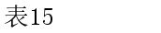
单位名称：铁岭市第四高级中学
单位名称 | 支出功能分类（类级） | 购买服务项目名称 | 购买服务指导目录对应项目（三级目录代码及名称） | 总计 | 本年收入 |  |  |  |  |  | 上年结转结余
 |  |  |  |  | 合计 | 一般公共  预算 | 政府性基金预算 | 国有资本经营预算 | 财政专户管理资金 | 单位资金 | 合计 | 一般公共  预算 | 政府性基金预算 | 国有资本经营预算 | 财政专户管理资金 | 单位资金
合计

部门（单位）整体绩效目标表
表16 |  |  |  |  |  |  | 单位：万元
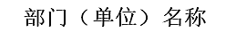 | 015004铁岭市第四高级中学-211200000
年度主要任务 | 对应项目 |  |  |  | 预算资金情况
年度主要任务 | 基本支出人员经费（保工资） |  |  |  | 1,737.52
年度主要任务 | 基本支出人员经费（保基本民生） |  |  |  | 1.40
年度主要任务 | 基本支出人员经费（刚性） |  |  |  | 29.08
年度主要任务 | 基本支出公用经费（保运转） |  |  |  | 292.66
年度主要任务 | 基本支出公用经费（其他） |  |  |  | 197.40
年度绩效目标 | 保障铁岭市第四高级中学学校正常运转
年度绩效指标 |  |  |  | 运算符号 |  | 度量单位 | 
年度绩效指标 | 履职效能 | 重点工作履行情况 | 重点工作办结率 | = | 100 | % | 2023-12
年度绩效指标 | 履职效能 | 整体工作完成情况 | 工作完成及时率 | = | 100 | % | 2023-12
年度绩效指标 | 履职效能 | 整体工作完成情况 | 工作质量达标率 | = | 100 | % | 2023-12
年度绩效指标 | 履职效能 | 整体工作完成情况 | 总体工作完成率 | = | 100 | % | 2023-12
年度绩效指标 | 履职效能 | 基础管理 | 依法行政能力 |  | 管理规范 |  | 2023-12
年度绩效指标 | 履职效能 | 基础管理 | 综合管理水平 |  | 管理规范 |  | 2023-12
年度绩效指标 | 预算执行 | 预算执行效率 | 结转结余变动率 | <= | 0 | % | 2023-12
年度绩效指标 | 预算执行 | 预算执行效率 | 预算调整率 | <= | 5 | % | 2023-12
年度绩效指标 | 预算执行 | 预算执行效率 | 预算执行率 | = | 100 | % | 2023-12
年度绩效指标 | 管理效率 | 预算编制管理 | 预算绩效目标覆盖率 | = | 100 | % | 2023-12
年度绩效指标 | 管理效率 | 预算监督管理 | 预决算公开情况 |  | 全部公开 |  | 2023-12
年度绩效指标 | 管理效率 | 预算收支管理 | 预算收入管理规范性 |  | 管理规范 |  | 2023-12
年度绩效指标 | 管理效率 | 预算收支管理 | 预算支出管理规范性 |  | 管理规范 |  | 2023-12
年度绩效指标 | 管理效率 | 财务管理 | 内控制度有效性 |  | 制度有效 |  | 2023-12
年度绩效指标 | 管理效率 | 资产管理 | 固定资产利用率 | = | 100 | % | 2023-12
年度绩效指标 | 管理效率 | 业务管理 | 政府采购管理违法违规行为发生次数 | = | 0 | 次 | 2023-12
年度绩效指标 | 运行成本 | 成本控制成效 | “三公”经费变动率 | <= | 0 | % | 2023-12
年度绩效指标 | 运行成本 | 成本控制成效 | 在职人员控制率 | <= | 100 | % | 2023-12
年度绩效指标 | 社会效应 | 经济效益 | 学费收入增加 | >= | 90 | % | 2023-12
年度绩效指标 | 社会效应 | 服务对象满意度 | 学生满意率 | >= | 90 | % | 2023-12
年度绩效指标 | 社会效应 | 社会公众满意度 | 家长满意率 | >= | 90 | % | 2023-12
年度绩效指标 | 可持续性 | 创新驱动发展 | 人才队伍建设 |  | 开展 |  | 2023-12

部门预算项目（政策）绩效目标表
表17 |  |  |  |  |  |  | 单位：万元
项目(政策)名称
主管部门 |  |  |  | 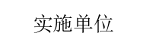 | 
预算资金情况 | 9.40
总体目标 | 照明及消防设施老化
绩效指标 | 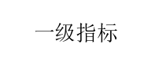 | 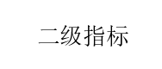 |  | 运算  符号 | 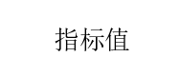 | 度量  单位 | 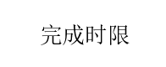
绩效指标 |  |  | 设备破损维修率 | >= | 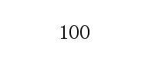 | % | 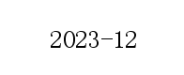
绩效指标 |  |  | 开展绩效评价项目数 | >= |  | 个
绩效指标 |  |  | 正常运转率 | = |  | %
绩效指标 |  |  | 项目评价合格率 | = |  | %
绩效指标 |  | 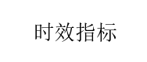 | 资金拨付及时率 | >= |  | %
绩效指标 |  | 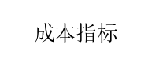 | 成本控制率 | >= |  | %
绩效指标 |  | 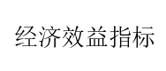 | 社会服务收益 | >= | 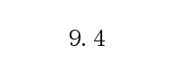 | 万元
绩效指标 |  | 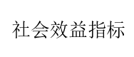 | 提高经费使用率 | >= |  | %
绩效指标 |  |  | 改善校内生态环境 |  | 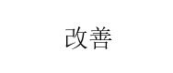
绩效指标 |  |  | 工程环保达标 |  | 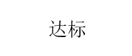
绩效指标 |  | 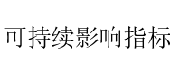 | 保障水平 |  | 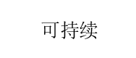
绩效指标 |  | 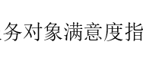 | 人民群众满意度 | >= |  | %
绩效指标 |  | 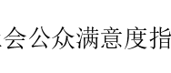 | 服务群众满意度 | >= |  | %

